25.03.20г.Тема: Строение и функции хромосом. Жизненный цикл клетки
Задания:
1.Изучить п. 1.4 учебника Биология: Учебник для студентов учреждений сред. проф. образования/ В.М. Константинов- 8-е изд., М: «Академия» 2014
2. Схематично изобразите в тетрадях строение хромосом и запишите выполняемые ими функции
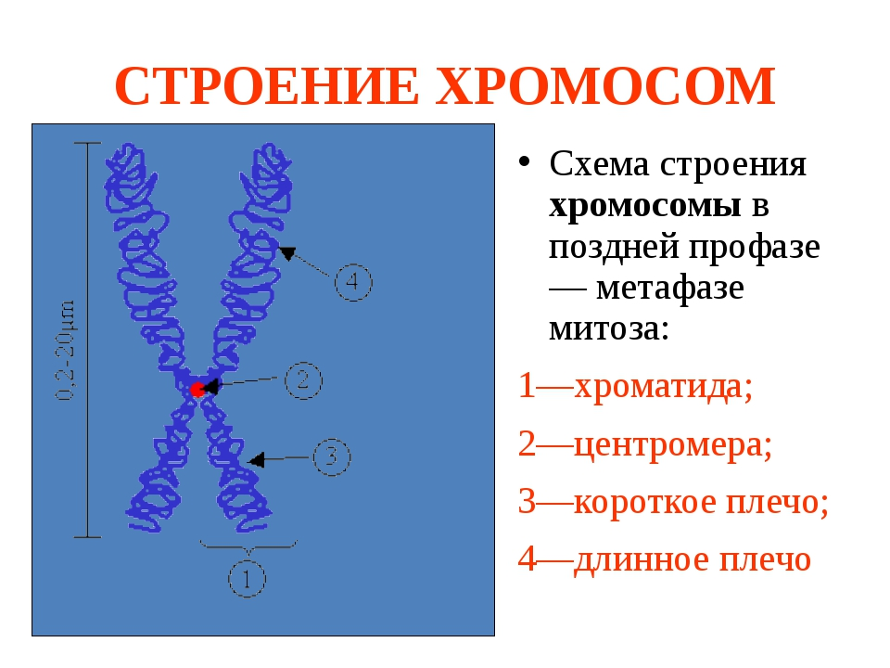
3.Составить опорную таблицу Жизненный цикл клетки в тетрадях для лекций по биологии
Стадия | События, происходящие в клетке
Интерфаза
Профаза
Метафаза
Анафаза
Телофаза

Ответьте письменно на вопросы:
- Что такое митоз?
- В чем его биологический смысл?

